Woojin révolutionne ses machines avec B&R
Les deux sociétés présenteront leurs innovations à K 2013
Le passage à la technologie d'entraînement asservi B&R et à la communication via POWERLINK a permis à Woojin d'optimiser la vitesse et la précision de trois lignes différentes de machines d'injection.. En octobre, B&R et Woojin présenteront ces innovations et d'autres sur le salon K 2013, le plus grand événement au monde dédié aux filières plastique et caoutchouc.
"L'optimisation des procédés d'injection plastique nécessite de maximiser à la fois la vitesse et la précision", déclare Injun Jung, Directeur R&D chez Woojin.. "La technologie avancée d'entraînement décentralisé de B&R nous permet de contrôler parfaitement les tâches multi-axes et d'optimiser ainsi la réactivité du procédé d'injection, tandis que le réseau POWERLINK permet aux axes esclaves de s'échanger des données directement, à très grande vitesse et avec une excellente précision."
De plus, en utilisant la technologie servopompe de B&R, Woojin a considérablement accru l'efficacité énergétique et notablement réduit le bruit de ses machines d'injection hydrauliques. Des servopompes contrôlées par B&R sont aussi présentes dans des machines Woojin à double plateau. Ces machines présentent des forces de serrage allant de 450 à 3000 tonnes selon les modèles. Un modèle à 3500 tonnes sera disponible à la fin de l'année. Woojin a fait évolué sa machine "tout électrique" TN250E en la dotant d'un nouveau mécanisme de basculement pour optimiser la pression et aussi de trois servomoteurs pour atteindre des vitesses d'injection de 1000 mm/sec. La nouvelle solution a aussi généré un gain d'espace de 10% entre les plateaux sans accroître les dimensions de la machine. L'ensemble du système d'entraînement pour l'injection est fourni par B&R, sur la base d'une solution clé en main.
Woojin a lancé ses nouvelles machines basées sur la technologie B&R sur KOPLAS 2013, avec un succès retentissant. Les deux sociétés présenteront leurs dernières innovations pour l'industrie de la plasturgie sur le salon K 2013 à Dusseldorf.

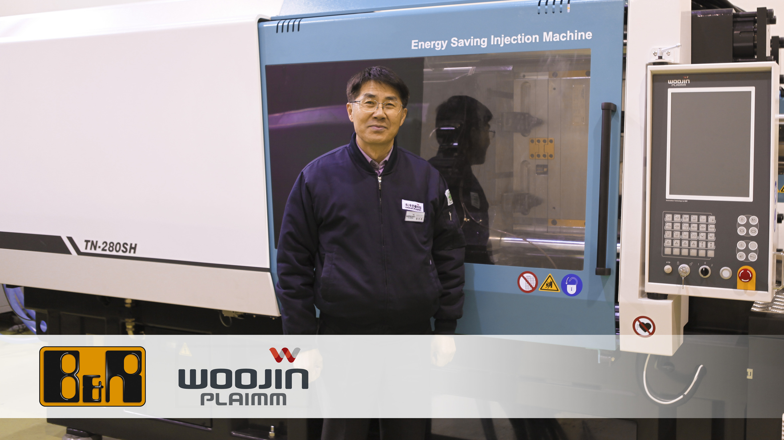
"L'optimisation des procédés d'injection plastique nécessite de maximiser à la fois la vitesse et la précision", déclare Injun Jung, Directeur R&D chez Woojin.

A propos de B&R
B&R est une société d'automatismes innovante dont le siège social est basé en Autriche et qui dispose d'agences partout dans le monde. Le 6 juillet 2017, B&R est devenue une business unit du groupe ABB. Comptant parmi les leaders de l’automatisation industrielle, B&R allie technologies avancées et ingénierie de haut niveau pour fournir à ses clients, dans la quasi-totalité des industries, des solutions complètes pour l’automatisation de machines et de lignes, le contrôle de mouvements, la visualisation et la sécurité intégrée. En s’appuyant sur des standards de communication IoT Industriel comme OPC UA, POWERLINK et openSAFETY, et sur le puissant environnement de développement logiciel Automation Studio, B&R façonne l'avenir de l'ingénierie des automatismes. Forte de son leadership technologique, la société puise sa capacité d'innovation dans sa volonté de simplifier les processus et d'aller au-delà des attentes des clients.
Pour plus d'informations : www.br-automation.com

